**换流阀均压测试装置**

**使用说明书**

云南兆富科技有限公司

2022年10月16日

**目 录**

一、 概述 1

二、 技术特性 1

三、 设计原理 2

1、分段测试原理 2

2、分段测试方法 3

四、 使用手册 4

说明.....................................................................................4

1、开机 4

2、登录 4

3、首页界面 5

4、物联网模块..........................................................................5

5、参数设置 6

6、测试 7

7、状态查看.............................................................................10

8、事件管理.............................................................................12

9、帮助.....................................................................................13

## 概述

## 电路工作状态跟随频率而变化的现象称为频率特性。频率响应是在电子学上用来描述一台仪器或设备对于不同频率信号处理能力的差异。同失真一样，这也是一个非常重要的参数指标。频率响应也称为频响曲线，是指增益随频率变化的曲线。任何电气设备都有其固定的频率响应曲线。

换流阀均压测试装置是一种智能型分段式晶闸管电气特性测试装置，本装置采用低压变频信号作为换流阀晶闸管及其外部附属元器件交直流特性测试的信号源，利用不同频率信号施加在待测晶闸管及其相关外部电路上，以检测其综合电路对不同频率的响应特性，从而检测出电路对工频及其不同谐波的响应特性，及时发现电路中性能异常的元器件，达到高效快速检修的目的。

## 技术特性

• 直流信号源：DC36V ± 10%

• 交流信号源：0Hz ~ 10kHz，AC72V ± 10%

• 触摸屏：10.2寸触摸屏

• 输入电源：AC220V ± 10%

• 整机功耗：≤

• 整机重量：≈

• 最大测试通道：9路

• 电压测量精准度：≥

• 电流测量精准度：≥

• 后备电池：DC24V/5000Ah锂电池，

• 物联网：支持工控云物联网，WIFI接入

## 设计原理

### 1、分段测试原理

换流阀是由多组独立的阀段串联组成，每个阀段的电气特性相同（无故障状态）。换流阀各阀段在正常使用过程中，造成阀段性能差异的往往是晶闸管本身、和晶闸管具有电气关联的外部电阻、电容等元器件发生电气性能偏移、性能下降等导致的阀段综合频率响应变差、开关特性发生异常，从而导致换流变故障。

本测试装置就是为了满足现场快速检测定制研发的专用测试设备。由于现场检测时需要高空作业，为了确保工作人员的人生安全，本装置采用DC36V、AC72V的测试电压，利用测试装置内部逻辑控制装置，实现8个阀段的分段检测，既确保了检修人员的人身安全（降低触电风险），又确保了测试结果的准确性。

### 分段测试方法

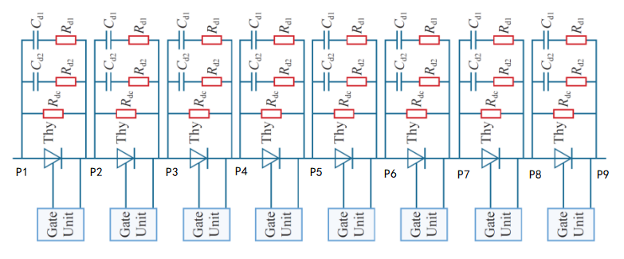

如上图所示，8个阀段组成的网络中，测试装置的测试线分别连接在P1 ~ P9位置，通过软硬件的联合控制，实现分时检测各阀段电气特性的目的。

1. 使用手册

说明：本说明书为指导南网工作人员使用“换流阀均压测试装置”而编写，希望该手册使他们在使用产品过程中能起到无师自通的作用。

1、开机

如图4.1开机前电源线插入AC220V。打开“交流开关”即可开机。（注：产品有两种供电模式：电源供电和电池供电。使用电池供电时只能查看数据不能进行测试）

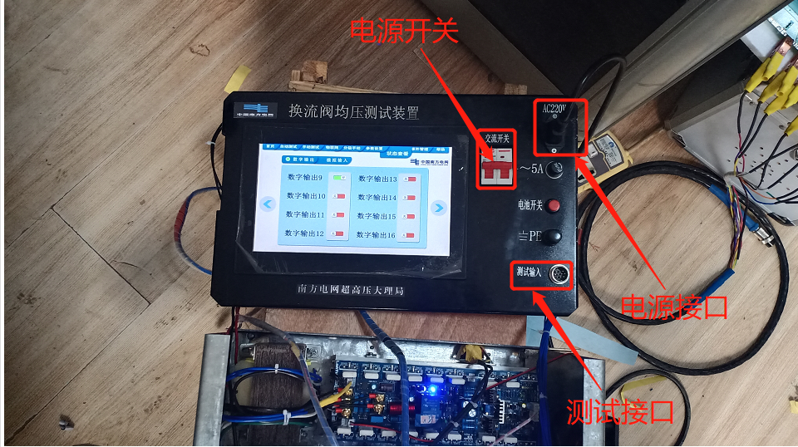

图4.1

2、登录

输入账号、密码。（初始账号：2022密码：1314）如图4.2为登录窗口界面。

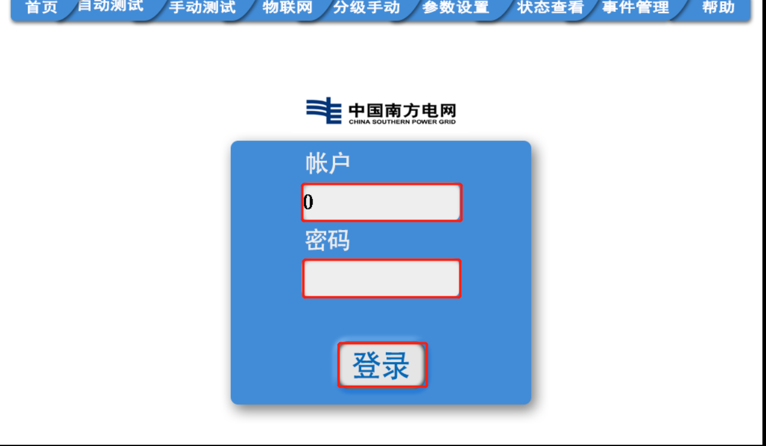

图4.2登录界面

3、首页界面

登陆后的界面如图4.3。共有9个功能选择模块。点注销登录将重新返回登陆界面，用户可重新选择账号密码进行登录。

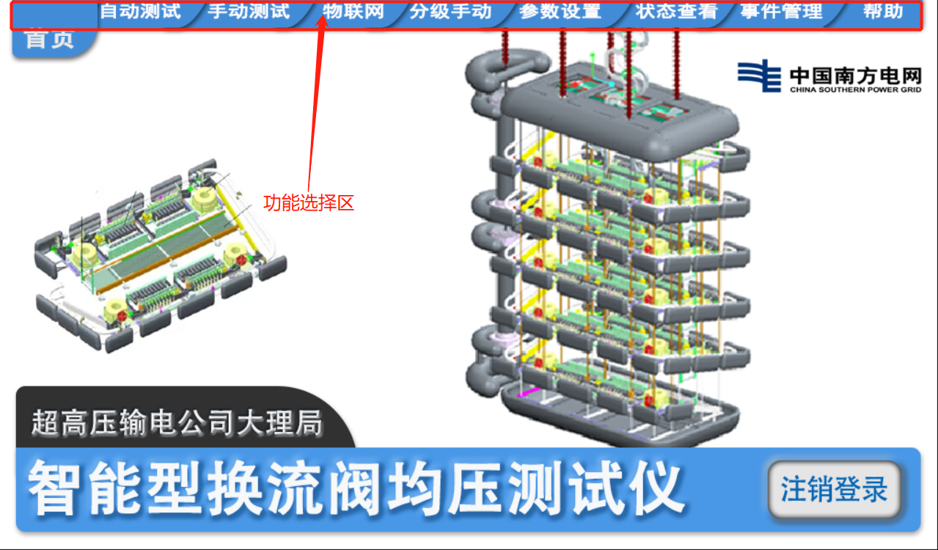

图4.3

4、物联网模块

图4.4为连网界面。连网后可进行“数据导出”、“远程参数设置”等操作。若需要将数据导出到电脑，可点击“导出数据”进行导出。

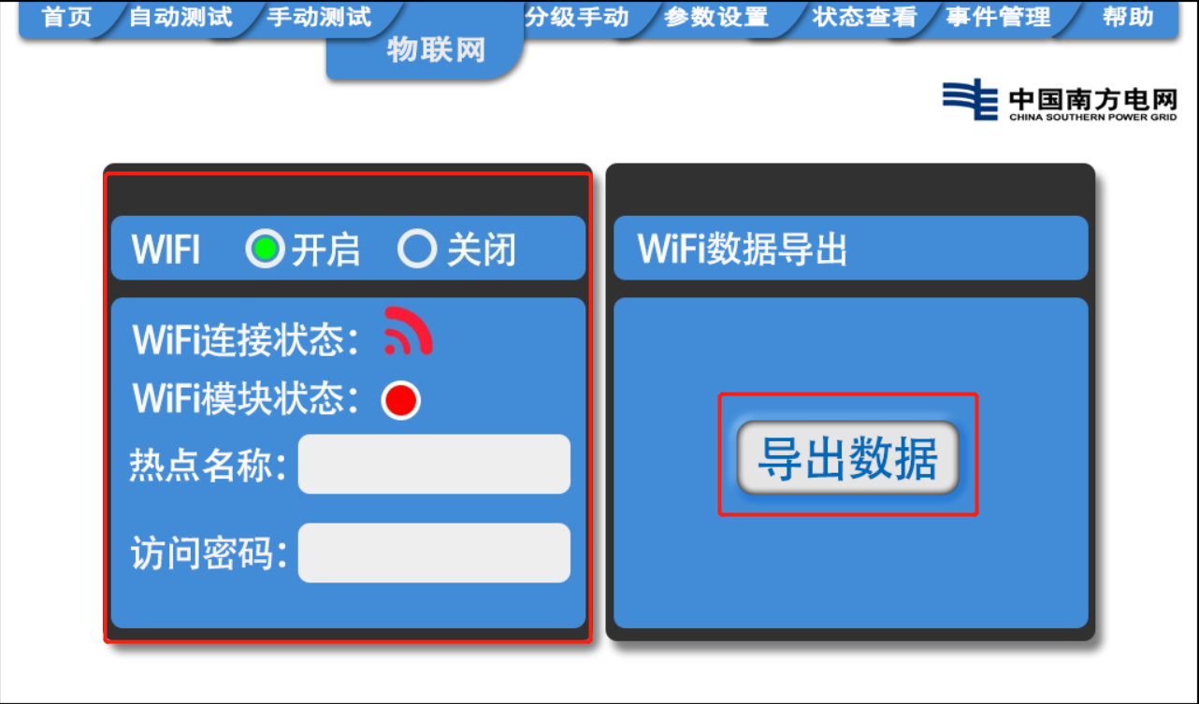 图4.4

5、参数设置

如图4.5，登录界面后需先进行参数设置。

功能选择区中选择“参数设置”模块，设置“电压偏差率”（0-100%，默认5%）、“电流偏差率”（0-100%,默认5%）、选择“正向测试”(如图4.4中，K10/K21为一组、K11/K22为一组，以此类推)或者“反向测试”（K19/K28为一组、K18/K27为一组以此类推），完成设置后“保存参数”。

测试后的电压、电流数据将显示在手动测试模块下的‘采样电流‘、‘采样电压’中。

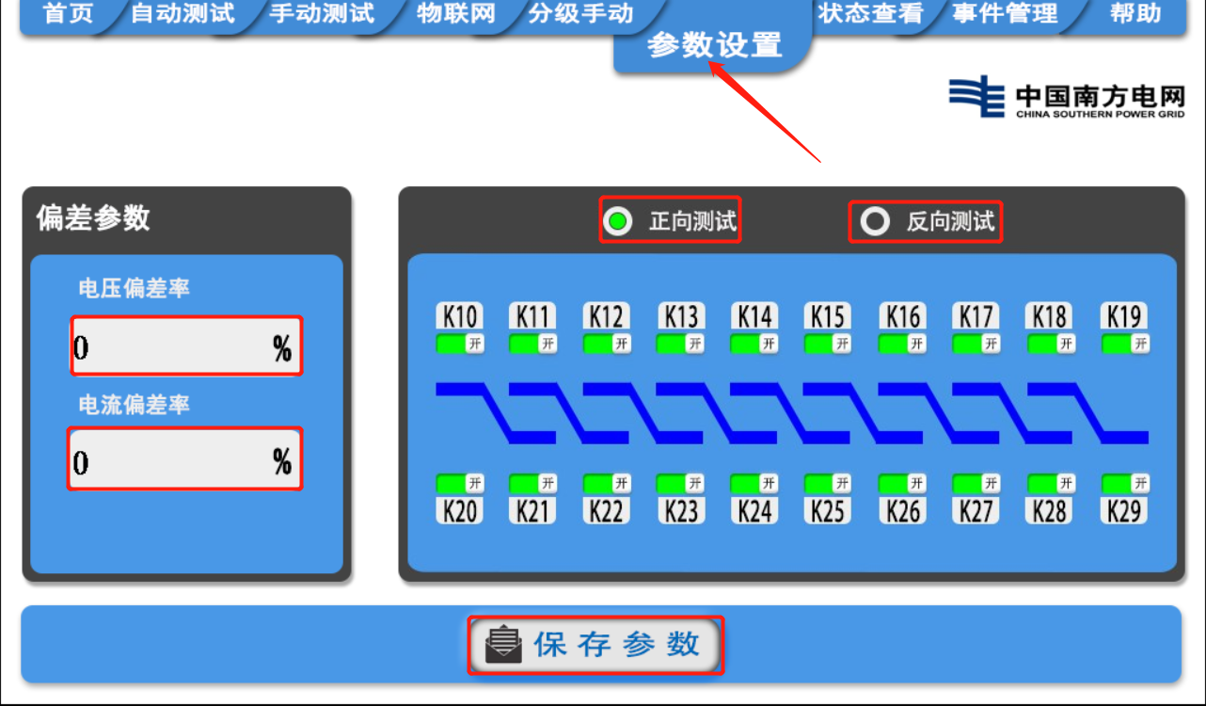

图4.5

1. 测试

参数设置完成可开始进行均压测试。选择“自动测试”或者“手动测试”。

自动测试：图4.6.1点击自动测试，图4.6.2选择是即可进行自动测试，测试完成后“保存数据”。自动测试过程中单击“结束测试”按钮可结束测试，图4.6.3单击“通道校正”各项参数数据将清零，可重新进行测试。

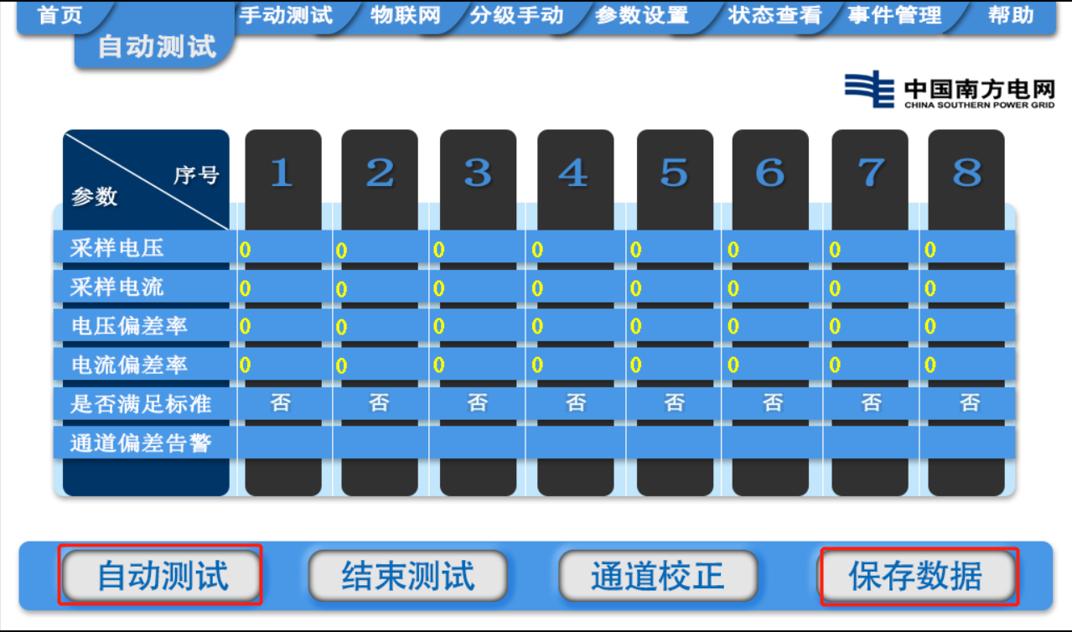

图4.6.1

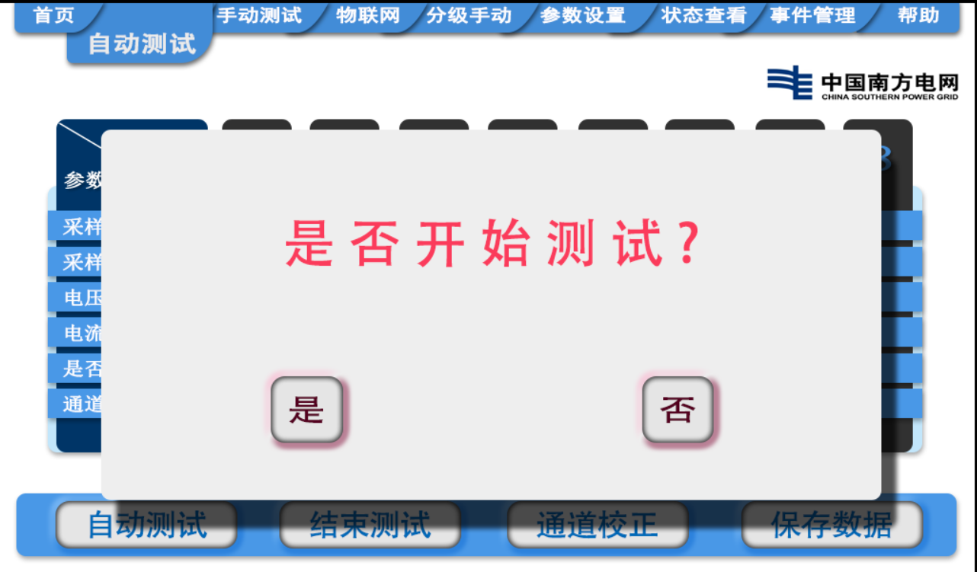

图4.6.2

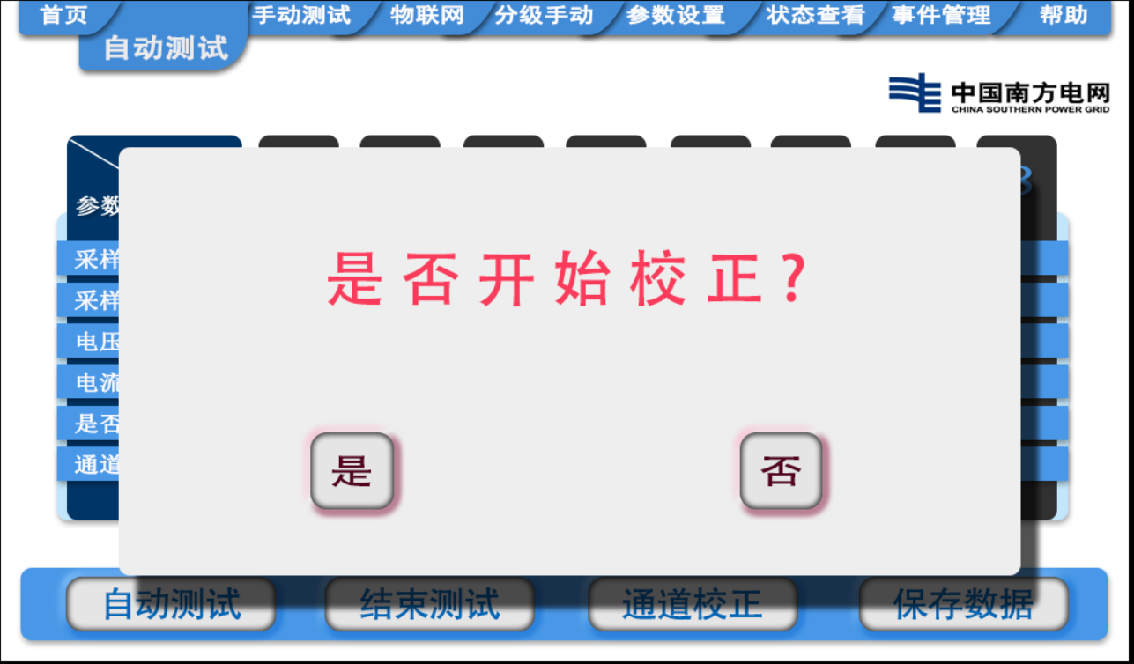

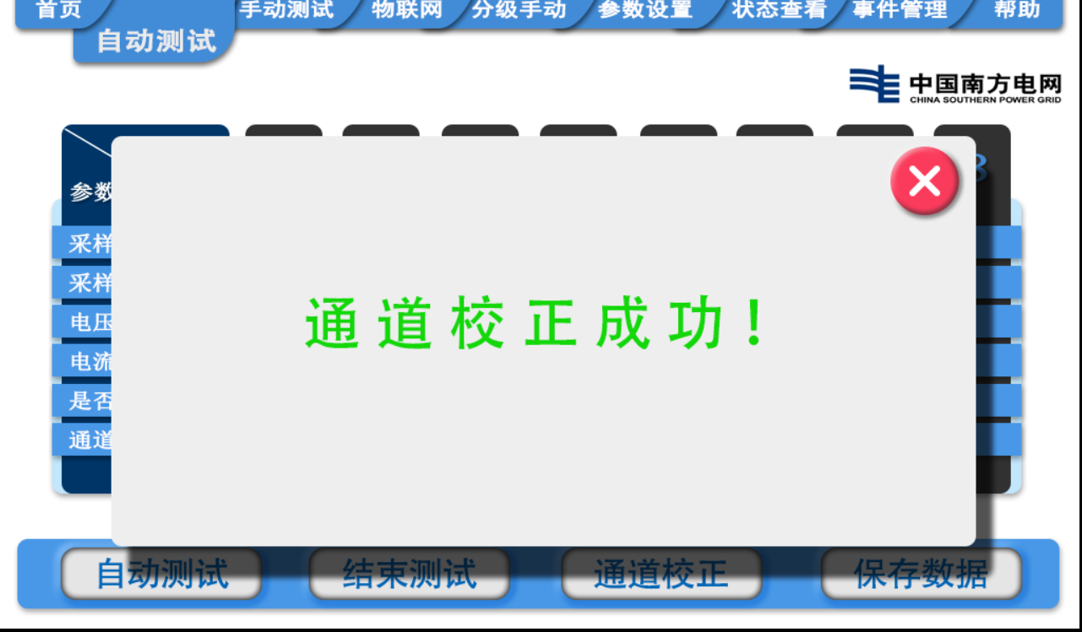

图4.6.3

手动测试：如图4.5.4所示，在“手动测试”模块下输入手动测试各项参数（范围：波形：正弦波、频率：50HZ-10KHZ、频率寄存器：0/1相位：0-360°、相位寄存器：0/1、幅度：0-255级、段号：1-8）。

单击手动测试，测试完成后单击“保存数据”，图4.5.4为保存成功后的界面提示。数据将通过联网WiFi上传至电脑端。

注：上述各项参数根据用户实际测试需求进行设置，这边给出了参数范围值。“结束测试”和“通道校正”功能同自动测试模块。

图中交流直流的选择依据用户可在“帮助”模块下查看。

寄存器的选择0/1均可，为备用寄存器。

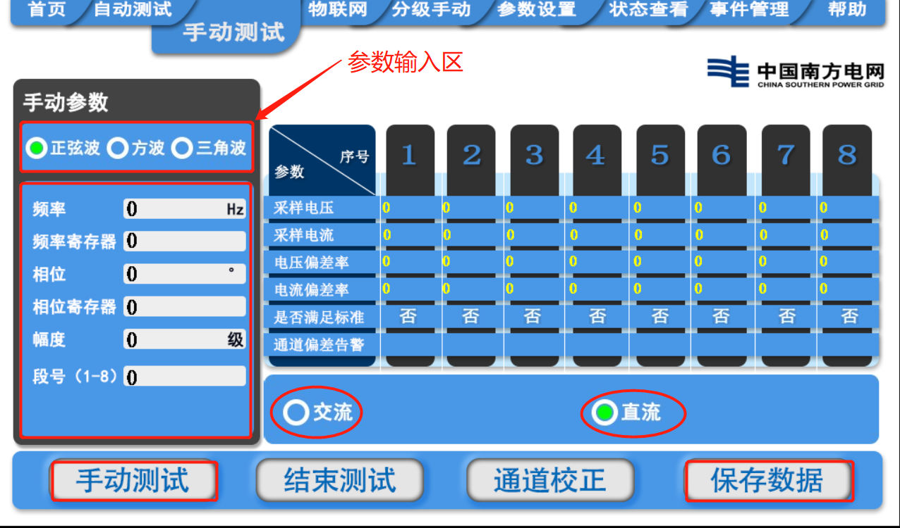

图4.6.4

1. 状态查看

测试完成后可在测试界面查看各项参数，是否满足标准。

图4.7.1为查看各点阻抗是否满足标准。（频率范围：50-10KHZ）

注：频率的选择可在“帮助”模块下查看。“当前段号”显示正在选择的段号。

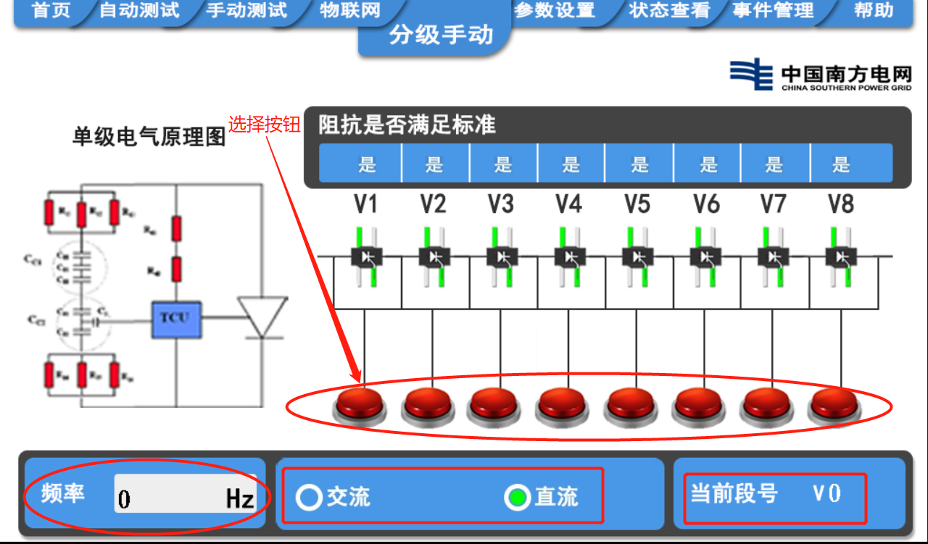

图4.7.1

图4.7.2也可在状态查看模块中查看各点“数字输出”口是否开启，“模拟输入”通道各点电流电压值。

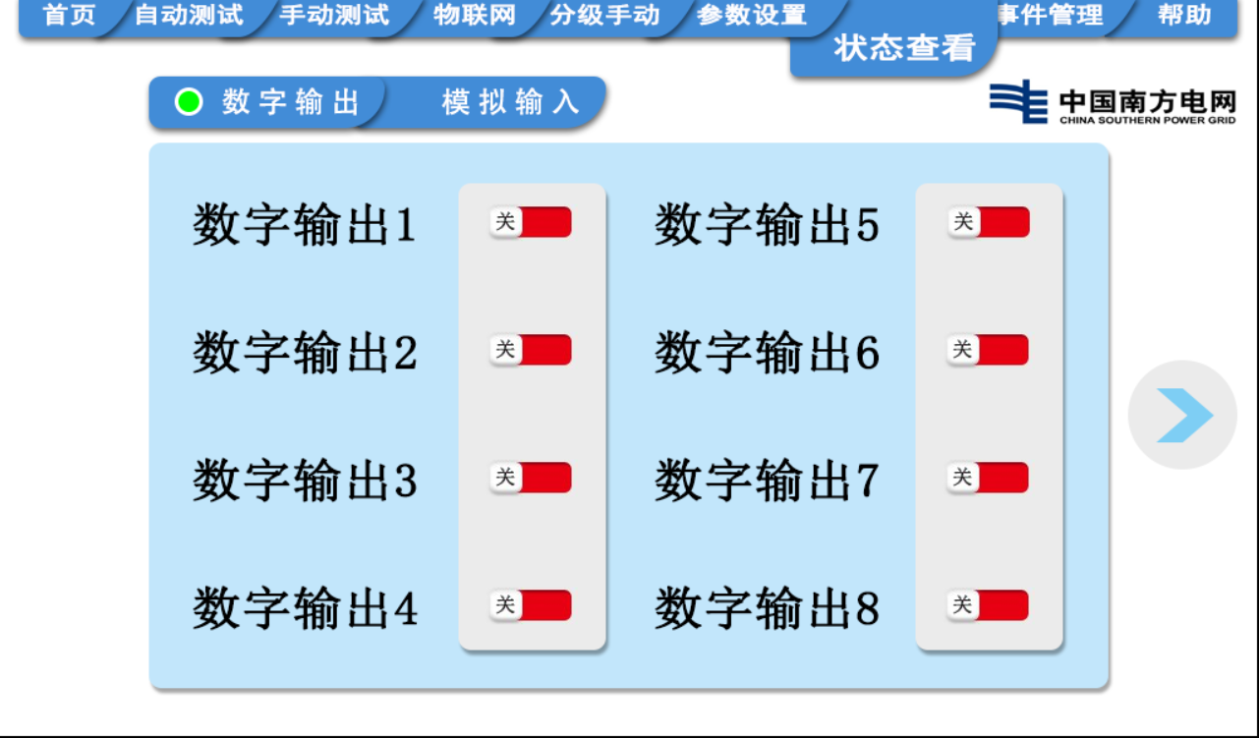

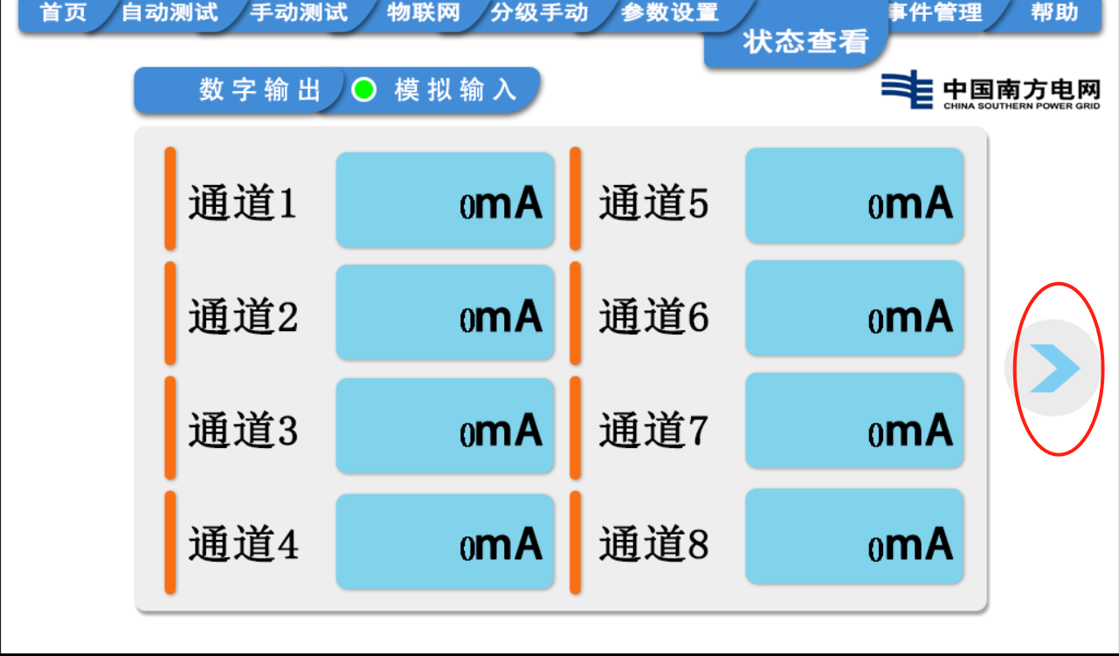

图4.7.2

8、事件管理

故障查看。

图4.8所示在“事件管理”模块下进行故障记录。有故障提示用户可在该模块下查看出现故障的通道。

也可对以往的故障记录进行删除。

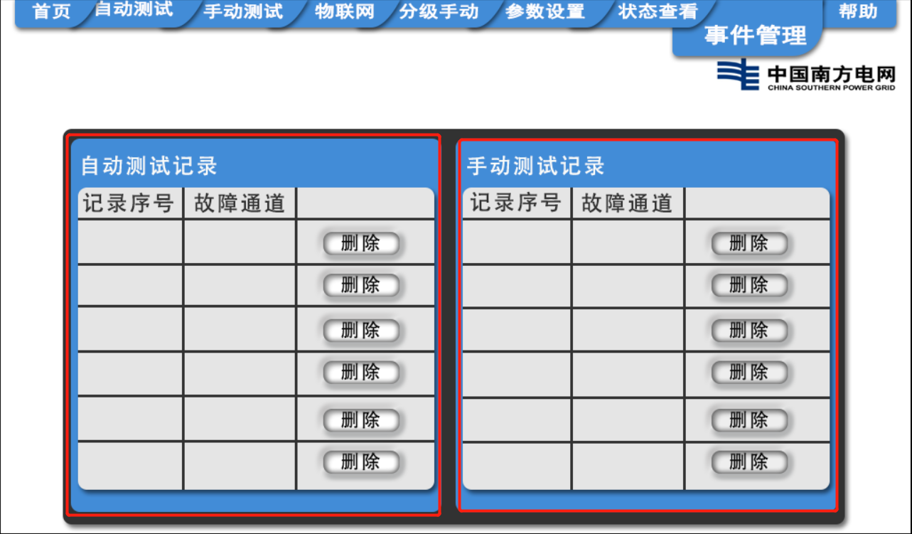

图4.8

9、帮助模块

图4.9帮助说明。用户可在此查看施加不同的电压源，将对不同电阻/电容进行测试和故障定位。

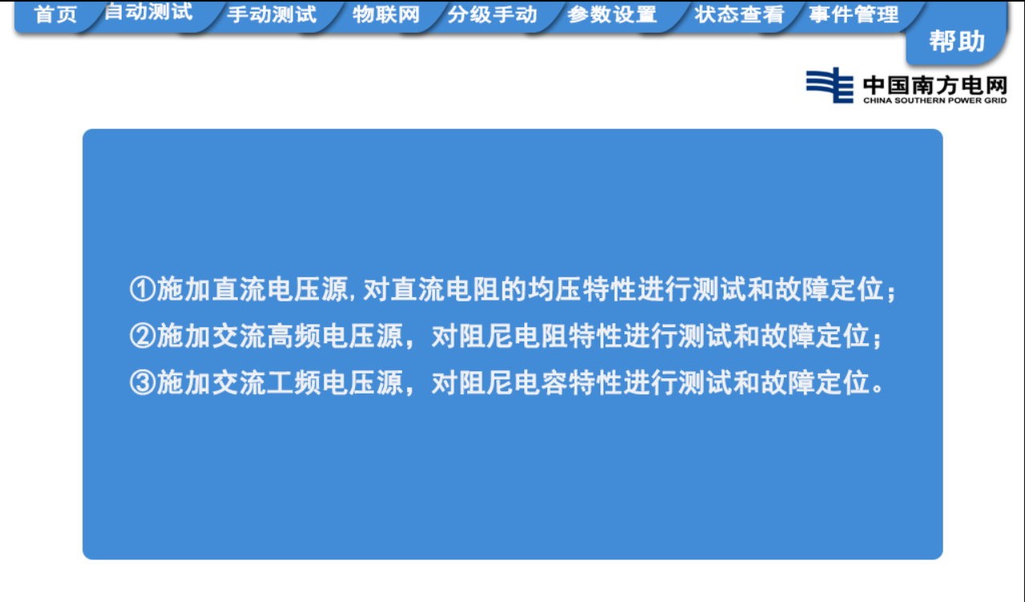

图4.9